Pontifícia Universidade Católica do Rio Grande do Sul
Faculdade de Informática
Pós-Graduação em Ciência da Computação

Algoritmos de roteamento para FPGAs: uma proposta de implementação paralela

Paulo César Furlanetto Marques
Mestrando

Prof. Fernando Gehm Moraes
Orientador

Proposta de Estudo e Pesquisa

Porto Alegre, 02 de Março de 2001

SUMÁRIO

1. INTRODUÇÃO 1
1.1. Motivação 1
2. ESTADO DA ARTE 2
2.1. Arquitetura de Dispositivos FPGAs 2
2.2. Algoritmos de Roteamento 5
3. OBJETIVOS 11
3.1. Objetivo Geral 11
3.2. Objetivos Específicos 11
4. CRONOGRAMA 12
5. BIBLIOGRAFIA 14

INTRODUÇÃO
Com o avanço da tecnologia VLSI (Very Large Circuits Integration) tornou-se possível desenvolver circuitos digitais com baixo custo, elevado número de transistores e alta freqüência de funcionamento. Um dos dispositivos mais beneficiado com esta tecnologia foram os componentes programáveis tipo FPGA (Field Programmable Gate-Arrays). Estes dispositivos tem auxiliado na prototipação de circuitos digitais, pois são facilmente reprogramados através da utilização de ferramentas de CAD (Computer Aided Design) e estão sendo também empregados em escala industrial, quando o volume de produção não é tão elevado (tipicamente 30.000 peças/ano em 2000). Com a utilização destes dispositivos programáveis o tempo necessário para que um novo produto seja lançado no mercado reduziu drasticamente, pois até então o projeto de um circuito integrado dedicado (ASIC) levava vários meses para ser concluído.
Em um projeto eletrônico, 3 funções custo devem ser atendidas: minimizar o atraso nas redes, reduzir a área ocupada e reduzir a potência consumida pelo circuito. Cabe salientar que não é possível obter uma solução que satisfaça estes três compromissos, por serem dependentes uns dos outros. Por exemplo, ao tentarmos reduzir o atraso, a área ocupada tende a crescer, devido à necessidade de inserimos um maior número de buffers ou pela utilização de transistores maiores. Para que estes problemas sejam resolvidos, os projetistas precisam desenvolver novas técnicas de mapeamento [CON94], posicionamento [EBE95] e roteamento eficientes como pode-se observar em [HUR00] e em [CHA00], onde é proposto um algoritmo de roteamento paralelo.
Neste trabalho será estudado o problema de roteamento em dispositivos FPGA com arquitetura de canais de roteamento horizontais e verticais [ROS90]. A escolha da arquitetura foi feita com base em duas observações: (i) é a tendência observada na indústria [APT97] e [ALT97], com as famílias Xilinx XC4000 e Virtex [XIL96]; (ii) está sendo largamente utilizada no estudo de arquiteturas reconfiguráveis e projetos conjuntos de hardware e software (co-design).

Motivação
Os dispositivos FPGA vêm facilitando o trabalho dos projetistas de circuitos, devido ao seu estilo de programação simplificado. O processo de desenvolvimento do hardware é semelhante ao desenvolvimento de um software, o projetista descreve o hardware em uma linguagem de alto nível, e esta descrição é automaticamente mapeada em hardware por ferramentas de síntese lógica e física. Em razão disso, pesquisas vem sendo realizadas no sentido de aumentar o desempenho dos circuitos digitais, através do desenvolvimento de ferramentas de CAD mais eficientes. Especificamente, para o problema de roteamento, os resultados das pesquisas podem ser encontrados nos seguintes trabalhos: CGE [BRO92], SEGA [LEM93], GBP [MAR95], IKMB [ALE95], VPR [LEM97], TRACER [LEE95] e LocusRoute [ROS90], sendo que o VPR é o único desses que realiza o posicionamento e o roteamento simultâneos.

O presente trabalho visa continuar, e concluir, a pesquisa desenvolvida durante os anos de 1997 e 1998. Resultados preliminares deste trabalho foram publicados no V Workshop IBERCHIP no ano de 99 [MAR99]. O objetivo principal do trabalho é desenvolver um algoritmo de roteamento paralelo capaz de minimizar o tempo de execução do roteamento de circuitos digitais para dispositivos programáveis FPGA com arquitetura de canais horizontais e verticais. O problema de roteamento continua sendo estudado, como é possível observar em [CHA00] e [HUR00], pois a solução apropriada para este problema é um tema de pesquisa aberto. Esse fato pode ser constatado pelo aumento da complexidade dos dispositivos programáveis FPGA, como por exemplo, a família Xilinx Virtex alcançando a marca de 10 milhões de “gates” em um único dispositivo programável FPGA em 2001.

ESTADO DA ARTE

Esta Seção apresenta sucintamente as arquiteturas de roteamento para FPGA e exemplos de algoritmos de roteamento. O propósito de apresentar arquiteturas de roteamento é familiarizar o leitor com a estrutura interna de um FPGA, sem entretanto entrar em detalhes arquiteturais não relacionados ao problema, como estrutura dos blocos lógicos. A revisão dos algoritmos de roteamento fornecem um panorama do estado da arte neste domínio, permitindo definir quais pontos iremos explorar no presente trabalho.

Arquitetura de Dispositivos FPGAs
Os dispositivos FPGA são utilizados para a implementação de circuitos digitais, de forma rápida e barata, devido ao seu baixo custo (aproximadamente US$ 4 para 10000 gates equivalentes), do alto desempenho (freqüência de operação acima de 100 MHz), e principalmente pela rapidez com que podem ser reconfigurados durante o projeto. A classe comercial mais importante dos dispositivos FPGA, conforme anteriormente citado, são os que possuem arquitetura de canais horizontais e verticais, pela sua facilidade de reprogramação.
A Figura 1 [VCC00] ilustra as arquiteturas de roteamento normalmente empregadas. Os dispositivos programáveis FPGA possuem quatro tipos principais de arquitetura de roteamento: matriz simétrica, row-based, sea-of-gates e PLD hierárquico. As conexões e o modo de programação variam de acordo com o tipo de arquitetura do dispositivo programável. Atualmente existem quatro tipos distintos de tecnologia de programação nos dispositivos programáveis FPGA: células estáticas de memória (RAM), anti-fusível, EPROM e EEPROM.

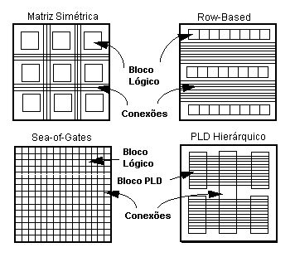
Figura 1 - Arquiteturas de roteamento para FPGAs.
As arquiteturas “row-based” e “sea-of-gates” são oriundas de técnicas de projeto de ASICs. Utilizando-as em FPGAs teremos um desperdício grande de blocos lógicos, pois devemos utilizar uma certa quantidade de área sobre estes blocos lógicos para realizar o roteamento. A arquitetura “matriz simétrica” é aquela que oferece o melhor compromisso área-recursos de roteamento.

Exemplo de Arquitetura Comercial

Nesta Seção será descrita a arquitetura comercial do dispositivo programável FPGA da família XC 4000 da Xilinx. Essa família é constituída por uma matriz simétrica de blocos lógicos programáveis pelo usuário, conectados por um conjunto de recursos de roteamento. Esses recursos de roteamento são constituídos por canais horizontais, canais verticais e áreas de intersecção, denominadas módulos de chaves (switch boxes), conforme ilustrado na Figura 2 [THA97].
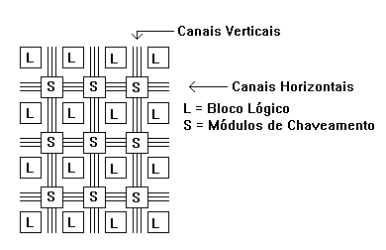

Figura 2 - Arquitetura Matricial Simétrica.
O bloco lógico é constituído por duas LUTs de 4 entradas, denominadas de F-LUT e G-LUT respectivamente, e uma LUT de 3 entradas (H-LUT). As saídas das LUTs são denominadas F’, H’ e G’. Uma LUT (“Look-up Table”) de K entradas é uma memória que pode implementar qualquer função Booleana de K variáveis. As K entradas são usadas como endereço para uma memória de 2^{K}x1-bit, a qual armazena a tabela verdade da função. Com este tipo de bloco lógico é possível implementar 2 funções booleanas de 4 variáveis, utilizando as duas LUTs de 4 entradas; uma função de 5 variáveis, utilizando F-LUT e G-LUT para a implementação dos mintermos da função com a H-LUT sendo controlada pela quinta variável; ou funções incompletamente especificadas com até 9 variáveis.
Cabe salientar que o bloco lógico XC4000, apesar de aceitar 9 entradas, não é equivalente a uma LUT com 9 entradas. Para isto seriam necessários 512 bits para armazenar todos os minitermos possíveis, tornando inviável a área de silício necessária para implementar esta LUT e o tempo de reconfiguração. A implementação de funções com um maior número de variáveis reduz o número de blocos lógicos utilizados no circuito, em conseqüência disso a densidade aumenta e o atraso é reduzido. Apesar da aparente vantagem de aumentar a complexidade dos blocos lógicos, as ferramentas de síntese lógica não utilizam plenamente estes recursos, tornando o FPGA sub-utilizado [ROS90].
Os recursos de roteamento do Xilinx XC4000 englobam 4 tipos de segmentos de fio: linhas de propósito geral (“Single-lenght lines”), linhas de tamanho duplo (“Double-lenght lines”), linhas longas (“long lines”), linhas globais e matrizes de chaves. A família XC4000EX possui além desses recursos, as linhas quádruplas.
As linhas longas percorrem todo o comprimento ou largura do dispositivo, sendo utilizada para transmitir sinais globais do circuito, diminuindo assim o atraso destes sinais (“skew”) [ZHU97][RAM96]. Cada linha longa possui uma chave programável no centro, a qual separa a linha em duas partes independentes. As entradas e as saídas dos blocos lógicos podem conectar-se às linhas longas. As saídas do bloco que utilizarem este recurso podem ser realizadas através de buffers tri-state ou das linhas de propósito geral.
As linhas globais cruzam o dispositivo de Norte a Sul e de Leste a Oeste, e possuem apenas conexão com as linhas de propósito geral..
As linhas tamanho duplo aparecem aos pares, sendo o par constituído por dois segmentos de fio paralelos. Essas linhas conectam-se a matrizes de chaves alternadas, ou seja, a cada dois blocos lógicos. Cada bloco lógico está associado a 4 linhas horizontais e 4 linhas verticais de tamanho duplo, havendo assim uma distribuição uniforme do sinal em distâncias intermediárias, com maior flexibilidade de roteamento.
As linhas de propósito geral, ou tamanho unitário, estão distribuídas na vertical e na horizontal, utilizadas principalmente para conectar blocos lógicos adjacentes. Quando a distância entre dois blocos lógicos é grande, esse tipo de recurso não é utilizado em razão do aumento do atraso causado pelo grande número de chaves utilizadas para realizar essa conexão. Estas linhas são normalmente utilizadas para conduzir sinais em pequenas distâncias e usadas para realizar atalhos em redes com um fanout maior que 1 (estes atalhos são denominados dog-legs [MOR90]).
A matriz de chaves consiste de 10 chaves de interconexão, sendo que cada uma possui 6 pontos de interconexão programáveis (PIP). O PIP é um transistor de passagem controlado por uma célula de memória RAM, configurada pelo usuário. Essa matriz de chaves conecta as linhas de propósito geral e de tamanho duplo entre si.
A Figura 3, apresenta um resumo dos recursos de roteamento da família XC4000 para cada bloco lógico, ou seja, cada bloco lógico do XC4000E pode utilizar 24 linhas de roteamento verticais e 18 horizontais.

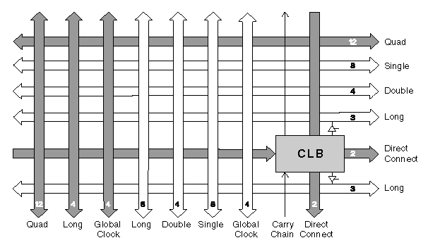
Figura 3 - Resumo dos Recursos de Roteamento

A flexibilidade de roteamento em um FPGA é definido por dois parâmetros: f_{c} e f_{s}. O parâmetro f_{s} define a flexibilidade da matriz de chaves, indicando o número total de conexões oferecidas a cada segmento de fio conectado a mesma. Se o objetivo é reduzir a área de roteamento deve-se ter um fator f_{s} elevado, para possibilitar um maior número de conexões entre os canais de roteamento. Como a complexidade das matrizes de chaves é proporcional ao número de possibilidades de saídas para cada entrada, normalmente este parâmetro é limitado entre 3 e 6. O parâmetro f_{c} indica a flexibilidade do bloco lógico, representando o número total de trilhas, às quais um pino do bloco lógico pode se conectar.

Algoritmos de Roteamento
Nesta Seção descreve-se algoritmos de roteamento encontrados na literatura. Estes algoritmos de roteamento (acadêmicos) são distribuídos gratuitamente pelos autores para que sejam feitos testes e comparações a fim de que os mesmos sejam utilizados como benchmarks no desenvolvimento de novas técnicas.

O algoritmo de roteamento CGE (“Coarse Grain Expansion”) [BRO92] é dividido em duas fases: roteamento global e detalhado. O roteamento global é uma adaptação de um roteador global para standard cells, que modela as conexões como grafos. Nessa fase, o algoritmo expande o grafo inicial indicando o início e o fim da rede a ser roteada. O roteamento detalhado é dividido em duas partes: primeiro, o grafo é expandido a fim de encontrar todos os caminhos possíveis para cada rede e na segunda fase é realizada a conexão levando sempre em consideração o atraso que pode ocorrer pelo aumento da distância entre as conexões (função custo). Este algoritmo possui como sucessor a ferramenta SEGA [LEM93], que utiliza uma variação na função custo a fim de utilizar os segmentos longos de fio. Existem também os algoritmos de um único passo que combinam o roteamento global e o roteamento detalhado em uma única etapa. Os algoritmos que possuem esta característica são: GBP [WU94] e OGC [WU95].
O FPR [ALE95] é uma ferramenta de posicionamento e roteamento simultâneos para FPGAs da Xilinx. Este software combina uma estratégia geométrica recursiva para o roteamento global com um algoritmo de coloração de grafos para o roteamento detalhado. O posicionamento e o roteamento global utilizam uma técnica denominada “Thumbnail Partitioning”, que decompõe o circuito em um plano m x n. O roteamento detalhado é modelado com um grafo onde os vértices são os blocos lógicos e as arestas suas conexões. As duas etapas são resolvidas através de uma árvore de Steiner utilizando um algoritmo heurístico [KOU81], que soluciona este problema em tempo polinomial.
Os softwares LocusRoute [ROS90], SROUTE e VPR [BET97] exploram a equivalência entre os pinos dos blocos lógicos. Isso significa que, se em uma função Booleana as entradas estiverem no mesmo nível lógico, é possível que esse sinal pode ser colocado em qualquer um dos pinos do bloco lógico. Dessa forma pode-se reduzir a área ocupada pelo circuito digital no dispositivo programável FPGA após o roteamento.
O algoritmo TRACER [LEE95], tem como objetivos principais aumentar a a rotabilidade e o desempenho (diminuir atrasos) do circuito. O roteamento possui duas etapas: a primeira, é o roteamento inicial por um algoritmo da classe Maze e a segunda é a utilização da técnica de “Rip-up and Re-routing” que permite reordenar as redes de forma a completar o roteamento.
O software TCR [RAM96] é utilizado para rotear FPGA simétricos, desenvolvido com base no XC3000. O objetivo é rotear o circuito digital no FPGA com o menor atraso possível, impondo restrições. Esse algoritmo possui 4 passos: (1) calcular o atraso de cada rede e ordená-las em ordem decrescente; (2) alocar os recursos de roteamento, identificando as redes que serão roteadas nos segmentos longos (maior atraso); (3) roteia o número máximo de redes nos segmentos longos, de forma a esgotar este recurso de roteamento e (4) roteia as redes que sobraram nos segmentos unitários.
Dois algoritmos, VPR e SEGA, são a seguir detalhados dado o fato que serão utilizados como referência em nosso trabalho.

VPR
O algoritmo VPR (“Versatile Place and Route”) é uma ferramenta de posicionamento, roteamento global e roteamento detalhado para FPGAs. O algoritmo de posicionamento utilizado é o de re-cozimento simulado [KIR83] (“Simulated Annealing”), cuja função custo leva em consideração a dificuldade de conexão em regiões com diferentes larguras de canal. O roteamento é realizado através de uma variação do algoritmo PathFinder (negociador de congestionamento) [EBE95]. O algoritmo utiliza um algoritmo Maze para rotear cada rede. Se uma rede ficar bloqueada, então é realizado “rip-up” e “re-route” até que a conexão bloqueada seja roteada (número de iterações definida pelo usuário).
Este programa é altamente flexível, permitindo-se modelar os seguintes parâmetros da arquitetura do FPGA a ser implementado:
- no bloco lógico o número de entradas e saídas;
- em que lados do bloco lógico podem ser acessadas as entradas e as saídas;
- a equivalência lógica entre os pinos de entrada e saída;
- número de pinos de E/S (pads) colocados em uma coluna ou uma linha do FPGA;
- a largura relativa dos canais de roteamento horizontais e verticais;
- a arquitetura da matriz de chaves, ou seja, quais as conexões que são permitidas;
- número de trilhas que cada pino de entrada do bloco lógico pode se conectar (Fc);
- valor de Fc para as saídas dos blocos lógicos;
- valor de Fc para os pads.
O arquivo que contém as informações sobre o projeto pode ser escrito em todos os formato aceitos pelo SIS [SEN92], o qual é utilizado para fazer a otimização lógica do circuito projetado. Uma vez o projeto otimizado, o passo seguinte é a realização do mapeamento tecnológico que é realizado utilizando o software FlowMap [CON94]. Após o mapeamento, procede-se ao posicionamento e roteamento.
A Figura 4 ilustra um circuito roteado pelo VPR.

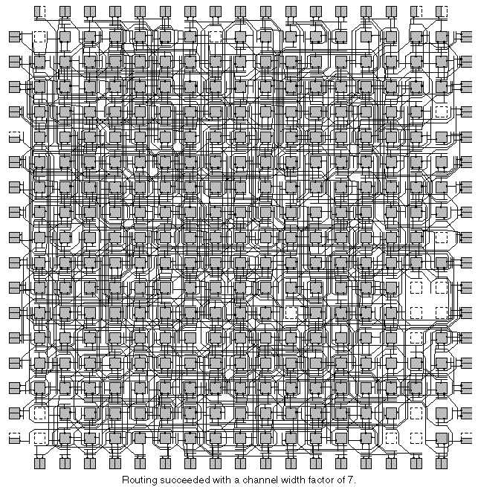
Figura 4 - Roteamento realizado pelo software VPR.

SEGA
O software SEGA é uma variação software do CGE [BRO92] (“Coarse Graph Expansion”). A diferença está na função custo, que leva em consideração os segmentos longos de fio para facilitar o roteamento. Para a utilização deste software foi criado um método de roteamento global de dois estágios seguindo pelo roteamento detalhado, sendo este último executado pelo SEGA.
Como o VPR, os parâmetros de entrada são uma lista de redes (netlist), onde o mapeamento do circuito digital já foi realizado, e um arquivo que descreve a arquitetura do dispositivo FPGA. A partir destes dois arquivos, um “coarse” grafo (modelagem simplificada da arquitetura) é criado para cada conexão requerida pela lista de redes.
O roteamento global utilizado é uma adaptação do algoritmo de roteamento global LocusRoute [ROS90], usado para o roteamento de standard cells. Este roteador global separa o problema do roteamento global em dois sub-problemas distintos: balancear a densidade dos canais de roteamento e atribuir canais de roteamento para cada conexão. Para solucionar o primeiro sub-problema as redes multi-ponto são divididas em redes de conexão simples, ou seja, apenas entre dois pontos. Depois encontra-se a menor conexão possível entre cada dois pontos. Esta etapa não realiza o roteamento detalhado, apenas indicará quais canais cada rede ocupará. O objetivo principal deste algoritmo é distribuir o número de redes que passam por um determinado canal, a fim de obter um distribuição uniforme das redes nos canais de roteamento e ainda diminui o número de “voltas” que a rede deve realizar até encontrar o seu destino. Por essa razão são utilizados os segmentos longos de fio.
O roteamento detalhado, este executado pelo SEGA, é composto de duas fases distintas: na primeira fase, o roteador examina os segmentos de fio, as matrizes de chaves presentes no FPGA modelado e enumera todas as possibilidades de executar o roteamento detalhado. A segunda fase, examina todas as alternativas de conexão de uma vez e decide se a conexão deve ser feita ou não com base em uma função custo com quatro termos, que foi calculada enquanto a primeira fase era executada. A Figura 5 mostra a função custo de quatro termos, onde ‘p’ é a trilha a ser roteada.
)
(
)
(
)
(
)
(
p
C
w
p
C
w
p
C
w
p
C
w
Cost
f
f
c
c
+
+
+
=
β
β
α
α
Figura 5 - Função custo de quatro parâmetros
Onde:
C_{α}(p) - O propósito deste fator é minimizar desperdício dos segmentos longos de fio pelas conexões menores. O C_{α}(p) é definido pelo quociente do tamanho total desperdiçado dos segmentos longos em p pelo comprimento total dos segmentos em p.
C_{β}(p) - O objetivo principal deste fator é minimizar o número de segmentos utilizados em uma conexão. O C_{β}(p) é definido pelo quociente do número atual de segmentos em p menos o mínimo possível pelo número atual de trilhas no segmento de p. Isso significa que o algoritmo deve usar o menor número de segmentos para rotear a trilha p.
C_{c}(p) - Este parâmetro é utilizado para permitir que o roteador selecione uma conexão mesmo que a mesma possua poucas alternativas de roteamento. Pode ser definida como a taxa do número de caminho restantes no grafo expandido.
C_{f}(p) – É utilizado para permitir que o roteador selecione o caminho a ser conectado de forma a não trazer nenhum efeito negativo nas outras conexões. O parâmetro C_{f}(p) é calculado armazenando todas as ocorrências das mesmas no grafo expandido, em todos os segmentos de fio. O C_{f}(p) é definido como o somatório das demandas de cada aresta em p. Para calcular a demanda em uma aresta, e, o algoritmo conta o número de instâncias de segmentos de fio em e, que podem pertencer a outros grafos expandidos. Algumas destas instâncias podem ser descartadas, pois são utilizadas como caminhos alternativos paralelos a e. Se p contém um total i de arestas, chamadas e₁, e₂, e₃ …e_{i}, e cada aresta possui j outras ocorrências (e₁, e₂, e₃, …, e_{j}), então C_{f}(p) é dada por:
C
p
alt
e
f
j
j
i
(
)
(
)
=
∑
∑
1

onde alt(e_{j}) é o número de arestas em paralelo com e_{j}.

A Figura 6 mostra um circuito digital roteado pelo software SEGA. A ocorrência de dog-legs é baixa, esse fator indica que os atrasos ocasionados pelo grande número de chaves na conexão são minimizados.

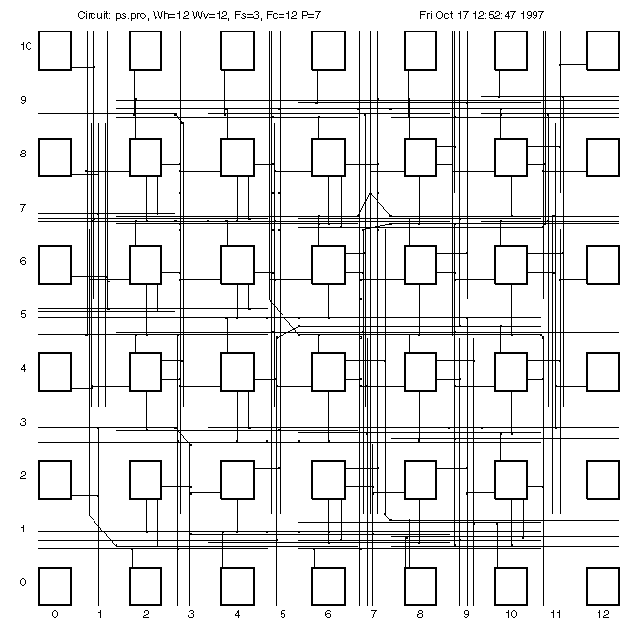
Figura 6 - Circuito roteado pelo software SEGA

OBJETIVOS

Objetivo Geral

Este trabalho tem como objetivo principal o desenvolvimento de um algoritmo para o roteamento de circuitos programáveis tipo FPGA. Este roteador irá utilizar como base um algoritmo da classe Maze, com a diferença que o mesmo será realizado em paralelo, de forma a reduzir o tempo de execução visando manter o comprimento mínimo entre as conexões a fim de não aumentar o tempo de propagação entre as mesmas.

Objetivos Específicos

O objetivo geral pode ser dividido em quatro partes:
- desenvolvimento de um algoritmo seqüencial de roteamento capaz de rotear um circuito em um dispositivo FPGA genérico, ou seja, a partir de uma arquitetura composta de canais horizontais e verticais.
- realização de testes e comparações com outros softwares de roteamento (acadêmicos ou comerciais) através de circuitos de teste (benchmarks) para a validação do algoritmo proposto.
- propor a transformação do algoritmo seqüencial em um algoritmo paralelo, a fim de diminuir o tempo de CPU para rotear circuitos digitais para dispositivos programáveis FPGA.
- finalmente, avaliar o algoritmo através de simulações de circuitos reais, para que o mesmo possa ser futuramente implementado.

CRONOGRAMA

A tabela abaixo descreve as atividades que devem ser realizadas ao longo de seis meses, para a conclusão do trabalho iniciado anteriormente.

Atividade  (quinzena) | Março |  | Abril |  | Maio |  | Junho |  | Julho |  | Agosto
Atividade  (quinzena) | 1ª | 2ª | 1ª | 2ª | 1ª | 2ª | 1ª | 2ª | 1ª | 2ª | 1ª | 2ª
1 | X | X
2 |  | X | X
3 |  |  |  | X | X | X | X
4 |  |  |  |  |  |  | X | X | X | X
ESCRITA |  |  | X | X | X | X | X | X | X | X | X
DEFESA |  |  |  |  |  |  |  |  |  |  |  | X

Atividades

- Conclusão da versão seqüencial do algoritmo.
Para a realização dessa tarefa utilizaremos a biblioteca de estruturas LEDA (“Library of Efficient Data type and Algorithms”) [MEH89]. Essa biblioteca foi criada em 1988, com o objetivo de auxiliar programadores a utilizarem algoritmos que trabalhassem com estruturas complexas de dados como vetores, filas, pilhas, dicionários, seqüências, seqüências ordenadas, grafos, listas com prioridades, pontos, segmentos entre outras.
Outro aspecto a ser levado em consideração nessa etapa é a técnica para evitar a congestão dos recursos de roteamento e assim rotear todas as redes do circuito. A técnica proposta é o “Rip-up and Re-routing”, sendo a mesma uma das mais empregadas para resolver o problema de congestão. Essa técnica é utilizada principalmente nos softwares de roteamento de 2 passos, roteamento global e roteamento detalhado e em poucos casos nos softwares que realizam o posicionamento e o roteamento simultâneo. O método consiste em uma primeira fase chamada de roteamento global, onde é atribuída a rota que cada rede deve seguir. Uma vez as rotas atribuídas, tem inicio a fase de roteamento detalhado, com o objetivo de realizar através dos recursos de roteamento a conexão física dos blocos lógicos. Quando uma conexão não pode ser fisicamente realizada, o algoritmo executa a rotina de “Rip-up” e “Re-routing”. Essa rotina retira as conexões que bloqueiam determinada rede (“Rip-up”), reordena a lista de redes, relançando o roteador sobre estas redes (removidas e não roteadas), processo esse denominado “Re-routing”.

- Analisar o desempenho do algoritmo e implementar melhorias no mesmo.
A análise do desempenho do algoritmo será realizada através da comparação dos resultados obtidos nos circuitos de teste [YAN91] com roteadores acadêmicos (VPR e SEGA). A escolha desses dois roteadores foi feita por serem distribuídos gratuitamente.

- Elaboração da proposta de paralelização do algoritmo seqüencial.
No sentido de diminuir o tempo de CPU gasto hoje para a prototipação de circuitos digitais, será proposta a paralelização do algoritmo seqüencial citado anteriormente. Para que seja formulada a proposta serão estudados os conceitos de paralelismo, a fim de que se possa encontrar uma forma de redução de tempo de processamento. Isso claro, sem aumentar o comprimento das redes, que pode gerar uma atraso na propagação dos sinais elétricos no circuito digital roteado.

- Avaliação da proposta do algoritmo paralelo.
A proposta de algoritmo de roteamento paralelo de circuitos digitais para dispositivos programáveis FPGA com arquitetura de canais horizontais e verticais será avaliada a fim de concluir este estudo e projetar trabalhos futuros com a implementação do mesmo.

BIBLIOGRAFIA

[ALE95] M. J. Alexander e G. Robins. “New Performance-Driven FPGA Routing Algorithms”. DAC, 1995, p. 562 – 567.
[ALT97] Home-Page da Altera – http://www.altera.com/
[APT97] Home-Page da Aptix – http://www.aptix.com/
[BET97] V. Betz e J. Rose, “VPR: A New Packing, Placement and Routing Tool for FPGA Research”, International Workshop on Field Programmable Logic and Applications, 1997. Disponível para Download em http://www.eecg.toronto.edu/~jayar/software.html.
[BRO92] S. D. Brown, R. J. Francis, J. Rose e Z. G. Vranesic. “Field-Programmable Gate Arrays”. Kluwer Academic Publishers, 1992, p. 206.
[CHA00] Pat K. Chan, Martine D. F. Schlag, Carl Ebeling e Larry McMurchie. “Distributed- Memory Parallel Routing for Field-Programmable Gate Arrays”. IEEE Transactions on Computer-Aided Design of Integrated Circuits and Systems, Vol. 19, nº 8, Ago 2000.
[CON94] J. Cong e Y. Ding. “FlowMap: An Optimal Technology Mapping Algorithm for Delay Optimization in Look-Up Table Based FPGA Designs”. IEEE Trans. Computer Aided Design, Jan. 1994, pp. 1 – 12.
[EBE95] C. Ebeling, L. McMurchie, S. A. Hauck e S. Burns. “Placement and Routing Tools for Triptych FPGA”. IEEE Trans. on VLSI, Dec. 1995, pp. 473-482.
[HUR00] Sung-Woo Hur, Ashok Jagannathan e John Lillis. “Timing-Driven Maze Routing”. IEEE Transactions on Computer-Aided Design of Integrated Circuits and Systems, Vol. 19, nº 2, Fev 2000.
[KIR83] S. Kirkpatrick, C. D. Gellat, Jr. e M. P. Vecchi. “Optimization by Simulated Annealing”. Sciense, 13 Mai 1983, pp. 671 – 680.
[KOU81] L. Kou, G. Markowski e L. Berman. “A Fast Algorithm for Steiner Trees”. Acta Informatica, 15 (1981), pp. 141-145.
[LEE95] Y-S. Lee, A. C.-H. Wu. “A Performance and Routability Driven Router for FPGAs Considering Path Delays”. IEEE/ACM Design Automation Conference, 1995, p. 557 – 561.
[LEM93] G. G. F. Lemieux e S. D. Brown. “A Detailed Routing Algorithm for Allocating Wire Segments in Field-Programmable Gate Arrays”. 4th ACM/SIGDA Physical Design Workshop, 1993.
[LEM97] G. G. F. Lemieux, S. D. Brown, D. Vranesic. “On Two-Step Routing for FPGAs”. ISPD, 1997, p. 60 – 66.
[MAR95] Y.-L. Wu, M. Marek-Sadowska. “Orthogonal Greedy Coupling – A New Optimization Approach to 2-D FPGA Routing”. DAC, 1995, p. 568 – 573.
[MAR99] P. C. F. Marques, F. G. Moraes e N. L. V. Calazans. “PMAZE: Modelagem e Roteamento para FPGAs”. V Workshop IBERCHIP, 1999.
[MEH89] K. Mehlhorn e S. Näher. “LEDA, a Library of Efficient Data Types and Algorithms”. Procedings of 14th Symposyum on Mathematical Foundations of Computer Science, LNCS Vol. 379, pp. 88-106, 1989.
[MOR90] F. G. Moraes. “Trago – Síntese Automática de Leiaute para Circuitos em Lógica Aleatória”. Dissertação de Mestrado, Universidade Federal do Rio Grande do Sul, 1990.
[RAM96] S. Raman, C. L. Liu and L. G. Jones. “A Timing-Constrained Incremental Routing Algorithm for Symmetrical FPGAs”, ED&TC, 1996.
[ROS90] J. S. Rose. “Parallel Global Routing for Standard Cell”. IEEE Transactions on Computer Aided Design of Integrated Circuits and Systems, Vol. 9, Nº 10, pp. 1085 – 1095, Out. 1990.
[SEN92] E. M. Sentovich, K. J. Singh, L. Lavagno, C. Moon, R. Murgai, A. Saldanha, H. Savoj, P. R.Stephan, R. K. Brayton, e A. L. Sangiovanni-Vincentelli. “SIS: A System for Sequencial Circuit Synthesis”. Technical Report UCB/ERL M92/14, Laboratório de Pesquisa em Eletrônica, Universidade da Califórnia, Berkeley, CA 94720, Mai 1992.
[THA97] S. Thakur, Y-W. Chang, D. F. Wong e S. Muthukrishnan. “Algorithms for na FPGA Switch Module Routing Problem with Application to Global Routing”. IEEE Transactions on Computer-Aided Design of Integrated Circuits and Systems, Vol. 16, nº 1, Jan 1997.
[VCC00] Home-Page da Virtual Computer Company. http://www.vcc.com/fpga.html
[WU94] Y.-L Wu, M. Marek-Sadowska. “An Efficient Router for 2-D Field Programmable Gate Arrays”. EDAC, 1994, p. 412-416.
[WU95] Y.-L Wu, M. Marek-Sadowska. “Orthogonal Greedy Coupling – A New Optimization Approach to 2-D FPGA Routing”. DAC, 1995, p. 568-573.
[XIL96] XILINX. “The Programmable Gate Array Data Book”. Xilinx inc., San Jose, CA, 1996. Home-Page da Xilinx: http://www.xilinx.com/
[YAN91] S. Yang. “Logic Synthesis and Optimization Benchmarks, Version 3.0”. Tech. Report Microeletronics Centre of North Carolina, 1991.
[ZHU97] K. Zhu e D. F. Wong. “Clock Skew Minimization During FPGA Placement”. IEEE Transactions on Computer-Aided Design of Integrated Circuits and Systems, Vol. 16, nº 4, Abr 1997.

